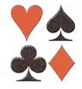Niet Rokers Bridge Club Kom..Kom Maer

De Voorburgse Bridgeclub KKM is een bridgeclub waar gezelligheid en een goed spelpeil om voorrang strijden. De club is opgericht in 1981 en telt momenteel ruim 110 leden. We zijn aangesloten bij de Nederlandse Bridge Bond.

We spelen op dinsdagmiddag (13.30 tot 16.30 uur) en op donderdagavond (20.00 tot 23.30 uur).Onze thuisbasis is wijkcentrum "De Groene Loper"

van Royenstraat 2, 2273 VD te Voorburg.

De contributie voor 2023 is 110 euro. Wij verwelkomen u graag. U krijgt de mogelijkheid om drie keer gratis te

komen proefspelen voordat u zich definitief als lid aanmeldt.

In oktober starten we met een bridge cursus voor beginners ( zie info hieronder)

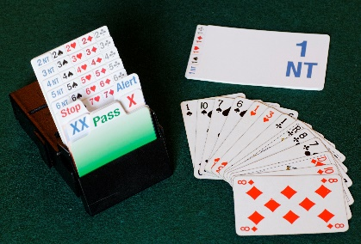**Bridge …… verrassend leuk!** Bridge is een boeiend en uitdagend kaartspel dat je samen met een partner speelt. Bridge wordt vaak gespeeld op een club, maar het kan ook thuis met vrienden, of op vakantie want bridge is over de hele wereld populair. Ook online kun je het op elk moment spelen, tegen wie dan ook. Kortom bridge is gezellig, bridge houdt je mentaal fit en bridge is betaalbaar. Maar boven alles: bridge is verrassend leuk!

**Niet Rokers Bridge Club Kom..Kom Maer** start met een beginnerscursus/ opfriscursus van 10 lessen op maandag 2 oktober 2023 van 13.30 tot 15.30 uur in De Groene Loper, van Royenstraat 2, Voorburg. De kosten voor de cursus inclusief cursusboek zijn 90 euro.

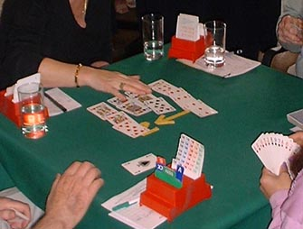

**Enthousiast?** Geef u op bij   
[secretariskomkommaer@gmail.com](mailto:secretariskomkommaer@gmail.com).   
Voor de definitieve inschrijving graag 90 euro overmaken naar

rek.nr. NL19 INGB 0005 5666 05 t.n.v.   
NRBC KKM onder vermelding van beginnerscursus.  
**Meer weten?** Bel 070-387 47 05 of mail naar [secretariskomkommaer@gmail.com](mailto:secretariskomkommaer@gmail.com) of kijk op onze website https://www.nbbclubsites.nl/club/3010